7. ročník – distanční výuka – 7. 5. 2021
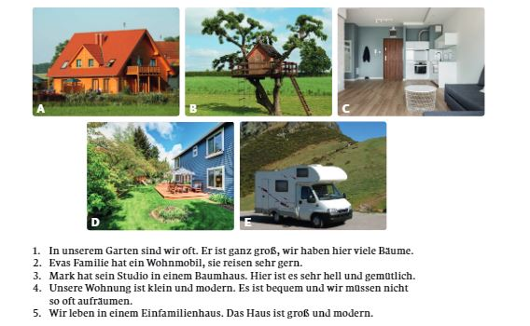
1) K fotkám přiřaď věty, ty následně přelož!
2) Z řady vypiš, co tam nepatří:
1. Mutter, Bruder, rot, Opa, Onkel
2. zehn, grün, eins, fünf, zwanzig, drei
3. Hallo, guten Tag, guten Abend, gute Nacht, achtzehn, tschüs
4. Onkel, blau, rot, gelb, grün, weiß
5. Herbst, Sommer, Abend, Winter, Frühling

3) Přelož:
Moje máma je štíhlá a krásná.
Das ist meine Schwester und sie heißt Laura.
Wo wohnen Sie?
On je tlustý, ale vysoký.
Jak se jmenuje tvůj bratr?
Máš sourozence?
Můj děda je starý a milý.
Wo ist Robin?

3) Odděl od sebe spojená slova a vypiš všechny členy rodiny, které se v textu nachází
MeineFamilie
IchheißeKamilaundichwohneinMost.MeineFamiliehatachtPersonen.InmeinemHauswohnenmitmirauchmeineMutti,meinVater,meineSchwester,meinBruder,meineTantemitmeinemOnkel.
UndauchmeineOmamitmeinemOpa.

4) Přelož! Slovíčka, která neznáš, si najdi a vypiš do sešitu/slovíček.
Špatný Nesympatický
Klidný Moderní
tlustý Milý
štíhlý Dobrý
Přísný Spravedlivý
Pomalý Drzý
Správný Energický
Sympatický Praktický
Mladý Rychlý
Starý pěkný

